＜第１１回日本繊維状物質研究セミナーのご案内＞

１．開催日： 令和２年１月２４日（金）

２．開催時間： 10時00分 ～ 16時00分

３．開催場所：（公財）仏教伝道協会 仏教伝道センタービル7階/８階
〒108－0014 東京都港区芝４丁目3－14

４．セミナー内容（プログラム）

講演１：10:00 ～ 11:00 司会：尾川 俊也 （九電産業㈱）
『外壁改修時の施工方法について―施工の種類と映像による施工状況 ―』
（一社）マンション計画修繕施行協会 常務理事 中野谷 昌司 氏

講演２：11:00 ～ 12:00 司会：森 洋（秋田環境測定センター㈱）
『国際標準のISOと国内標準のJISの考え方について』
（一社） 産業環境管理協会 所長 大野 香代 氏

12：00～13：00 昼食休憩

講演３：13:00 ～ 14:30 司会：富田 雅行（（一社）日本繊維状物質研究協会）
『石綿障害の歴史と現状・今後の動向』
（独）環境再生保全機構 石綿健康被害救済部 顧問医師 森永 謙二 氏

14：30～15：00 休 憩

講演４：15:00 ～ 16:00 司会：小西 淑人（㈱ｴﾌｱﾝﾄﾞｴｰﾃｸﾉﾛｼﾞｰ研究所）
『煙突断熱材除去に係る問題点と対策について』
建設廃棄物協同組合 顧問 島田 啓三 氏

５．申込み方法
別添申込み用紙に必要事項をご記入いただき、事務局宛にFAX.でお送り下さい。（FAX.046－241－5612）

６．受講料：当日、７階「見の間」の受付にてお支払下さい。（9:00より受付開始）
会員：１名10,000円（税込） / 非会員：１名15,000円（税込）
※セミナー当日に入会申し込みをされた場合には会員扱いになります。

７．定 員：申込み先着順：100名

８．申込期限：令和１年12月27日(金)（ただし、定員になり次第締め切ります。）

９．キャンセルについて
お申し込み後のキャンセルにつきましては、次の割合に応じた金額をご請求させていただきます。下記の表を参照。

当該日 | 実施日の
 | 20～8日前 | 7～3日前 | 2～1日前 | 当日
請求割合 | 20％ | 40％ | 80％ | 100％

10.お問合せ先
〒243－0211 神奈川県厚木市三田3634-6
（一社）日本繊維状物質研究協会 事務局
TEL.046－241－4642 FAX.046－241－5612

会場へのアクセス

＜案内地図＞

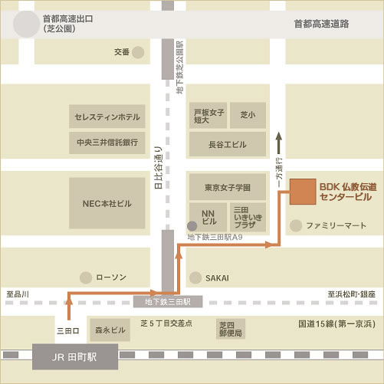
会 場：
公益財団法人 仏教伝道協会
〒108-0014 東京都港区芝4-3-14 仏教伝道センタービル
TEL：03-3455-5851

アクセス方法：
JR田町駅 三田口（西口）より徒歩8分
都営地下鉄三田線、都営地下鉄浅草線 三田駅 A9番出口より 徒歩2分

※駐車場の設備はございません。

(一社)日本繊維状物質研究協会事務局 御中
（一社）日本繊維状物質研究協会事務局（FAX：046-241-5612）行
第11回 日本繊維状物質研究 セミナー 参加申込書
申込日 | 年 月 日
参加者氏名 |  |  |  | 会員番号 | 受講番号  （協会記入欄）
所属先名（会社名）
部署名
住 所 | 〒
電話番号 |  | FAX番号
参加代表者
E-mail
・「会員番号」の欄は、会員の方（会員証の番号）のみ記入してください。
・受付後、ＦＡＸで返送いたしますので受講当日必ず持参し、受付にご提示して下さい。ご返送がない場合には、受付されておりませんので御手数ですがご確認のお電話をいただければと思います。当日の受付は７階「見の間」です。
・キャンセルされた場合には、所定のキャンセルをご請求させていただきます。
＊ご案内の「9. キャンセルについて」をご参照ください。

＜お問い合わせ先＞
(一社)日本繊維状物質研究協会事務局 TEL：046-243-1112
＊申込締切：令和１年１２月２７日（金）まで

